附件2：

泰山科技论坛申报系统
（申报用户）操作手册

1.进入系统
申报用户登陆后进入系统，如下图所示：
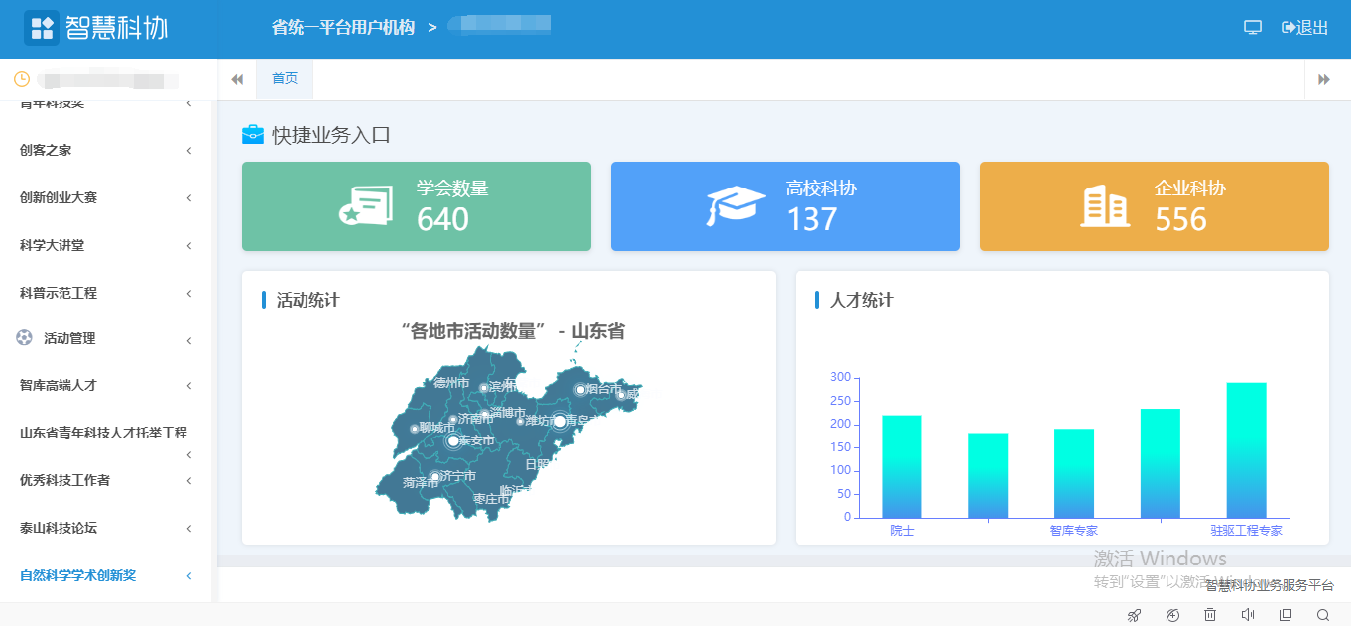
进入系统后点击左侧菜单中“泰山科技论坛-申报列表”进入。
2.维护申报信息
进入页面如下图所示：
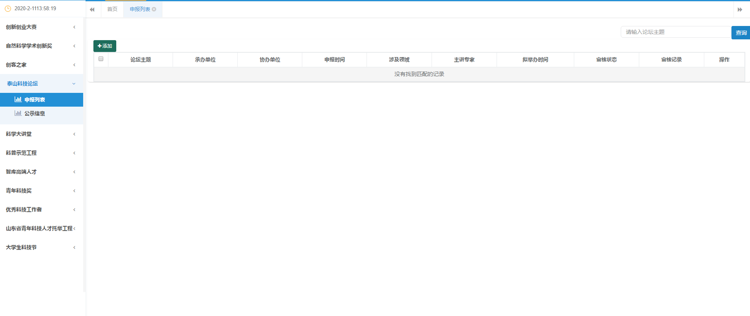
点击“添加”按钮，新增一条申报信息，如下图所示：
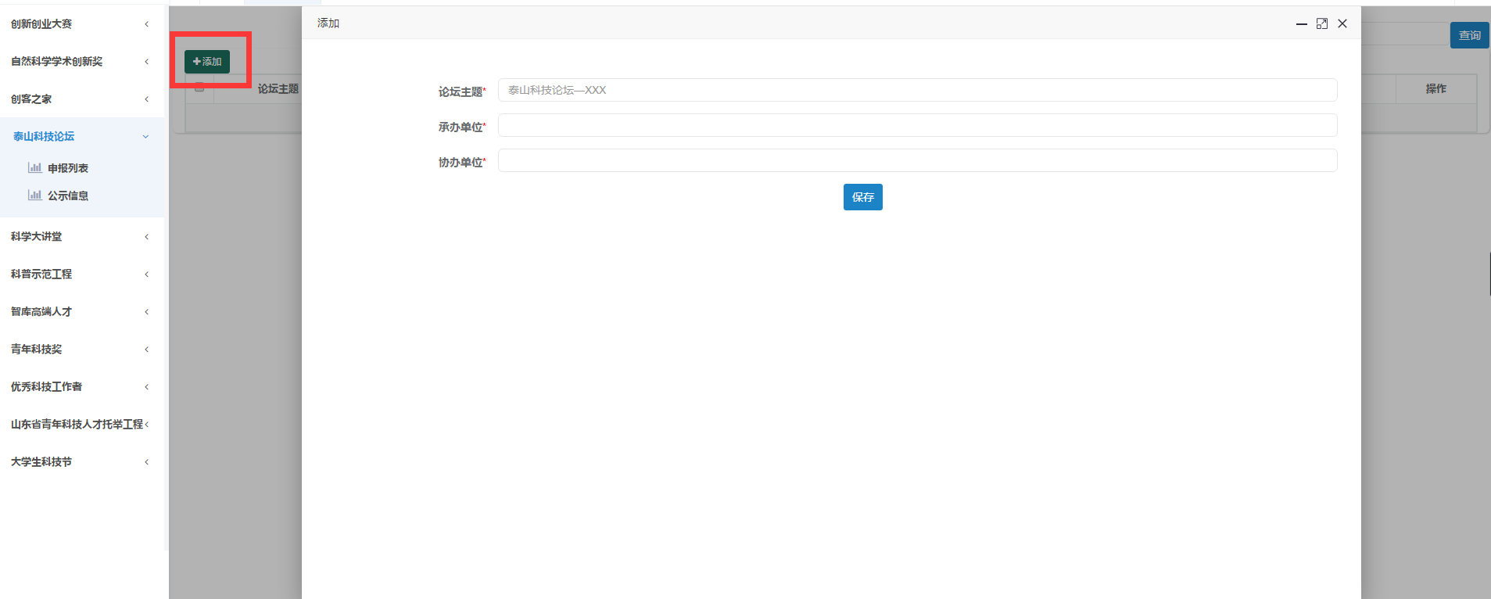
依次填写相关信息后，点击“保存”按钮。然后在新增列表的最后点击“信息维护”按钮，进入信息维护页面，如下图所示：
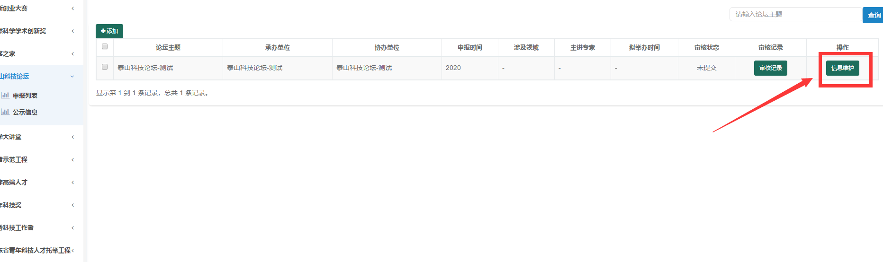
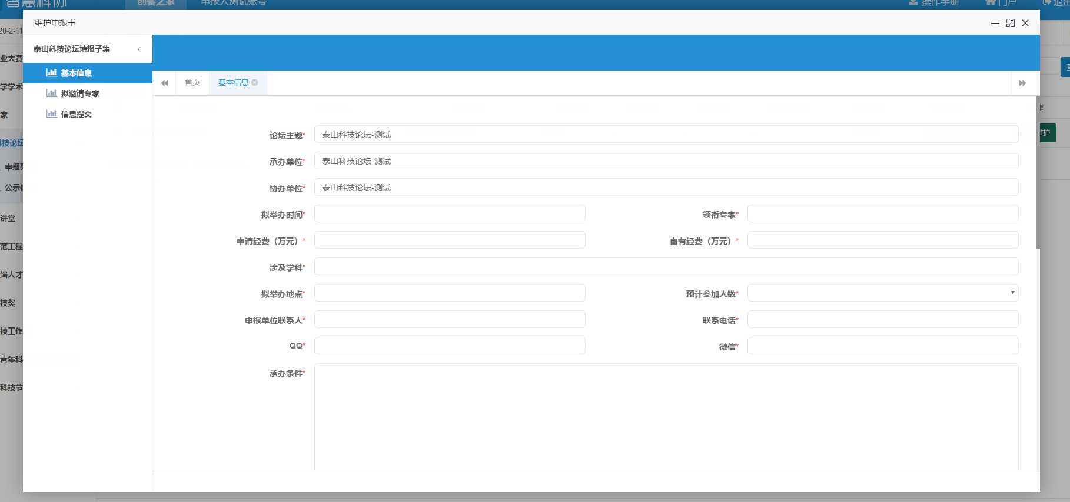
按要求据实填写完善相关申报信息。其中标红色星号的为必填项。
填写完成后点击“保存”按钮保存信息即可。
3.申报信息提交
点击左侧菜单“信息提交”，进入信息提交页面，如下图所示：
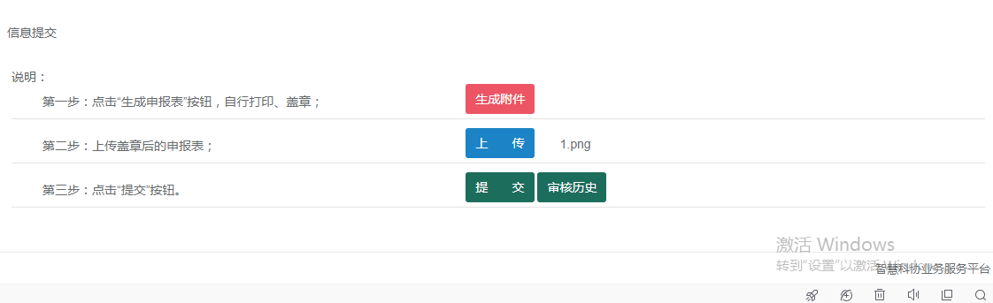
页面展示填写的相关申报信息，用户需要浏览确认无误后，在页面最下方进行申报表的生成下载、上传以及申报信息的提交。

3.1申报表生成下载、上传操作
用户需先点击“生成申报表”按钮，进行申报表生成操作。
生成后点击“下载”按钮，下载生成的申报表。
下载成功，用户需打印申报表加以盖章并扫描后，对申报表进行上传。
点击“上传”按钮，选择对应扫描的盖章申报表后进行上传。

3.2信息提交
点击“提交”按钮，弹出对话框，选择“确定”即可成功提交。
4.申报信息退回及撤回修改

4.1信息撤回修改
用户若想撤回申报信息进行修改，必须在上级单位未进行审核操作之前可以在“信息提交”页面进行撤回操作。修改完成信息后，按上述流程重新进行提交操作即可。
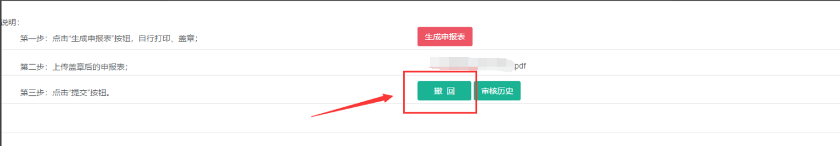
用户可点击“审核历史”按钮查看流程进度，以及审核意见信息。

4.2信息退回修改
如若申报信息被退回，对照审核意见进行相应修改。修改完成信息后按上述流程重新进行提交操作即可。
5.其他事宜
如申报中遇到疑问，可加入技术服务QQ群联系客服疑问及截图进行处理，群号：873659347；或联系技术客服电话0531-55575449、55575450。

